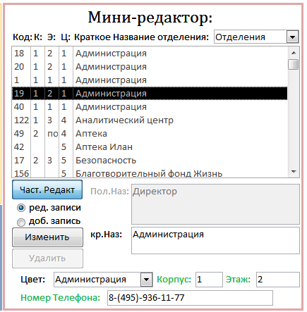**Изменение имени отделения (без использования интерфейса)**

**Если вы хотите узнать, как изменить имя (полное название) отделения – читайте инструкцию – «Работа в МиниРедакторе» в папке «Для БП». Однако эта инструкция написана не просто так. Есть один случай, когда через Мини-Редактор поменять имя отделения невозможно. В режиме частичного редактирования в Мини-Редакторе вы не можете изменять имя (Пол. Наз) (см. рис. Выше, поле выделено серым). В этом режиме показываются все отделения. В режиме «Полного Редактирования» - у вас есть возможность изменить имя отделения. Однако, в этом режиме вы видите только те отделения, на которые не было зарегистрировано ни одного пользователя. Соответственно получается такая проблема: если вы хотите изменить имя (полное название) отделения, на которое зарегестрированы пользователи – вы не сможете его поменять, так как видите вы его только в режиме частичного редактирования, где такой возможности нет. И в этом случае нужно изменить название вручную. Ниже поэтапно расписано как это сделать (при этом инструкция будет сопровождаться рисунками):**

1. **Отключите всех пользователей из системы. Желательно это сделать в конце рабочего дня, с 16:00 (читай инструкцию Отключение пользователей для проведения тех. Работ)**
2. **Зайдите в базу SystemEZP, в таблицу Otdeleniya и измените название нужного вам отделения**

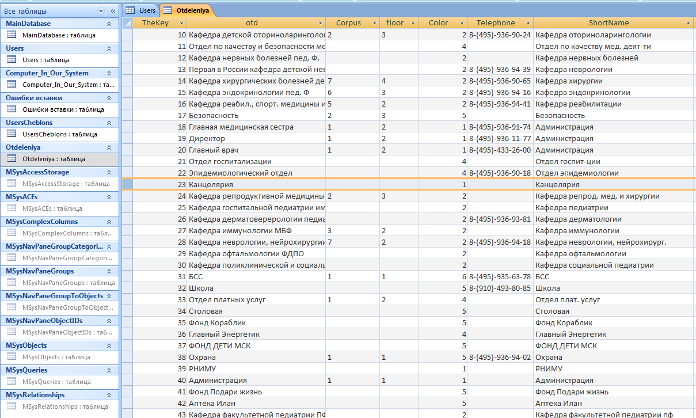

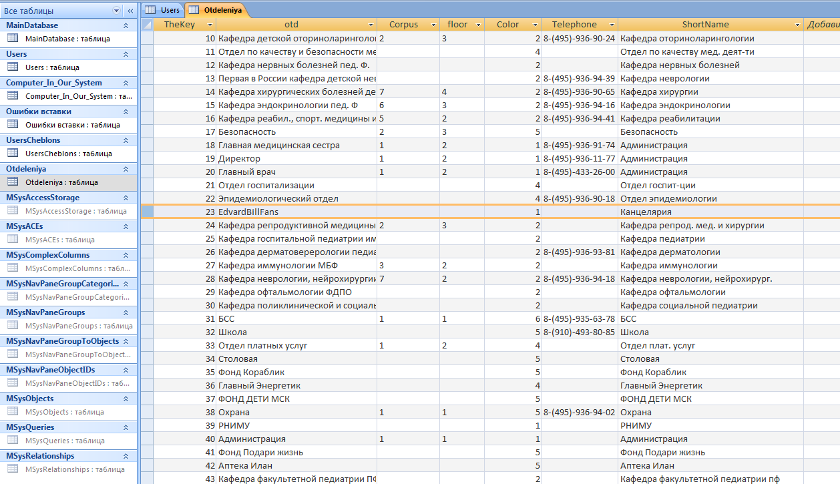**На рисунках видно, что мы изменили название отделения «Канцелярия» на «EdvardBillFans»**

1. **Теперь зайдите в таблицу MainDatabase. Измените название отделение во всех заявках. Для этого выделите столбец «Отделение»**

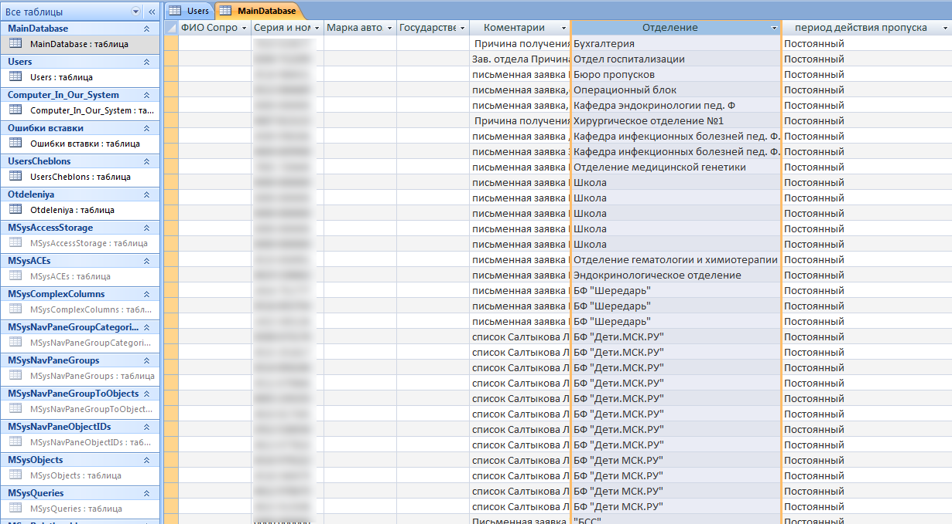

**Нажмите Cntrl+F, Затем в появившимся маленьком окне на вкладку «Замена». Убедитесь, что у вас указан столбец «Отделение», после чего забейте данные, какие надо найти и на которые надо заменить**

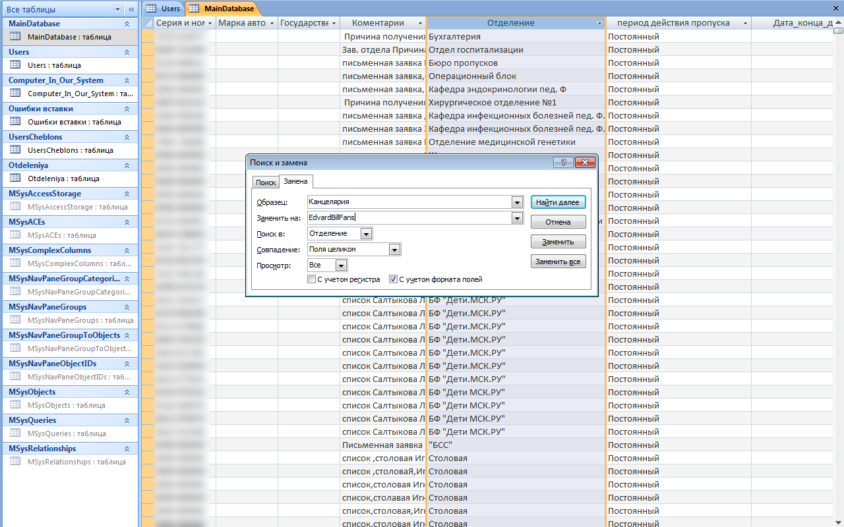

**После чего нажмите на кнопку «Заменить»**

**Далее нажмите на маленькую стрелочку правее названия столбца «Отделение». Проверьте появилось ли в списке новое название отделение и пропало ли старое**

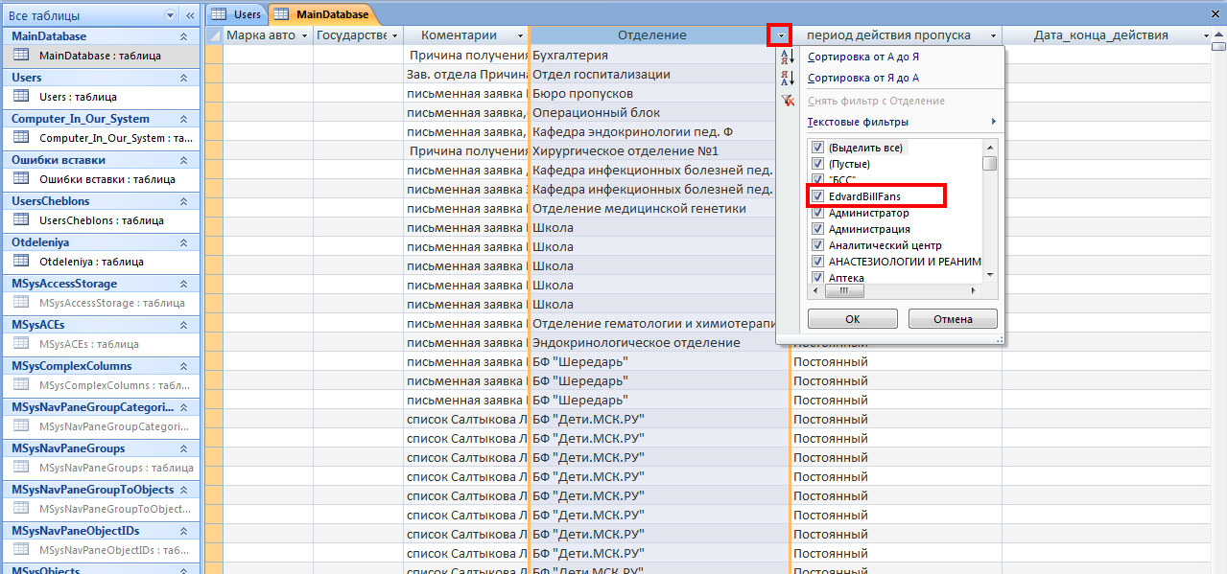

1. **Теперь зайдите в таблицу «userCheblons» и замените все также, как описано в пункте 3 (структура таблицы уже немного отличается, но название нужного столбца такое же – «Отделение»)**
2. **Зайдите снова в таблицу Otdeleniya. Скопируйте значение из Столбца TheKey для отделения с изменененным названием**

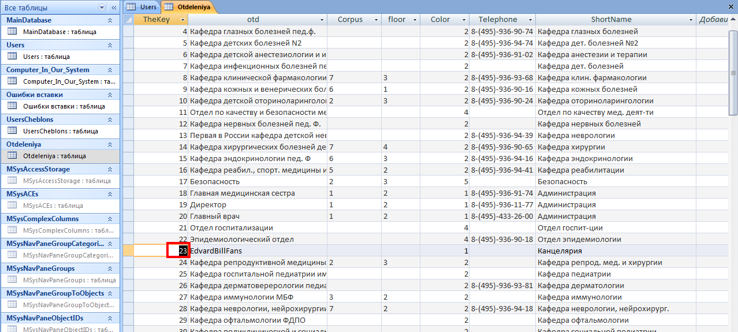

1. **Теперь откройте файл ArchiveZayavok . Она находится в следующей от SystemEZP папке Archive**

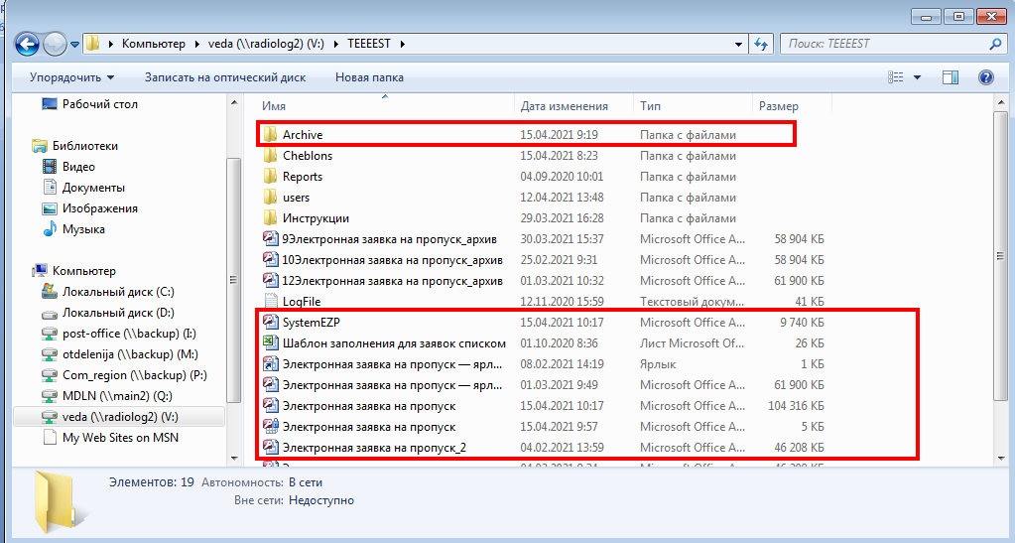

1. **Откройте таблицу «Otdeleniya_Old».Создайте новую запись:**

**Otd – укажите Название старого отделения**

**TheKey – Вставьте сюда скопированное в пункте 5 значение**

**DateOfChange – Укажите сегодняшнюю дату**

1. **Все необходимые изменения сделаны! Теперь разрешите всем пользователям заходить в базу, закройте файлы SystemEZP и ArchiveZayavok**